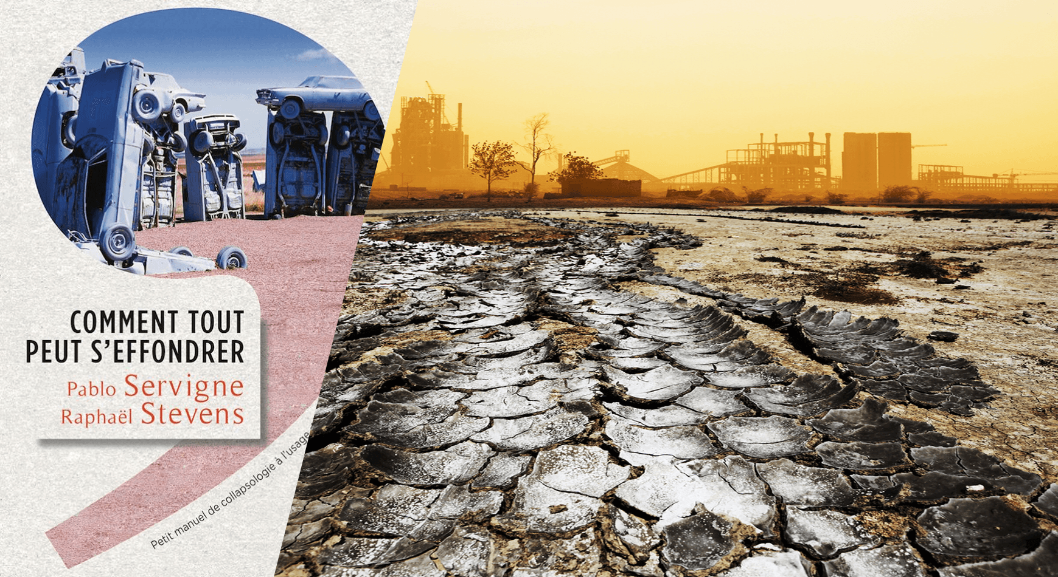

ARPENTAGE LUNDI 22 JUIN 20 HEURES-23 HEURES, MNE Bx-Aquitaine
3, rue de Tauzia

Le livre est déchiré en autant de parties égales qu’il y a de participants. Chacun lit sa partie, puis la restitue – de façon forément subjective- via le fil conducteur de questions préalables simples.
Si les livres “compliqués” sur les débats de fond vous ont toujours rebuté(e), venez constater avec plaisir à quel point vous aviez tort de renoncer à leur découverte !

Et si notre civilisation s’effondrait ? Non pas dans plusieurs siècles, mais de notre vivant. Loin des prédictions Maya et autres eschatologies millénaristes, un nombre croissant d’auteurs, de scientifiques et d’institutions annoncent la fin de la civilisation industrielle telle qu’elle s’est constituée depuis plus de deux siècles. Que faut-il penser de ces sombres prédictions ? Pourquoi est-il devenu si difficile d’éviter un tel scénario ?
Dans ce livre, Pablo Servigne et Raphaël Stevens décortiquent les ressorts d’un possible effondrement et proposent un tour d’horizon interdisciplinaire de ce sujet - fort inconfortable - qu’ils nomment la "collapsologie". En mettant des mots sur des intuitions partagées par beaucoup d’entre nous, ce livre redonne de l’intelligibilité aux phénomènes de "crises" que nous vivons, et surtout, redonne du sens à notre époque. Car aujourd’hui, l’utopie a changé de camp : est utopiste celui qui croit que tout peut continuer comme avant. L’effondrement est l’horizon de notre génération, c’est le début de son avenir. Qu’y aura-t-il après ? Tout cela reste à penser, à imaginer, et à vivre…

Pablo Servigne est ingénieur agronome et docteur en biologie. Spécialiste des questions d’effondrement, de transition, d’agroécologie et des mécanismes de l’entraide, il est l’auteur de Nourrir l’Europe en temps de crise (Nature & Progrès, 2014).
Raphaël Stevens est éco-conseiller. Expert en résilience des systèmes socioécologiques, il est cofondateur du bureau de consultance Greenloop.

Postface d'Yves Cochet, ancien ministre de l'Environnement et président de l'Institut Momentum.

